DANÇANDO NA ESCOLA:
Ativação e conscientização dos corpos no ensino formal

Bruna Ramos Tomaz (UNESPAR - FAP)
Giancarlo Martins (UNESPAR – FAP)
Mabile Borsato (UNESPAR – FAP)

Resumo: O presente artigo pretende investigar as possibilidades de inserção de práticas artístico-pedagógicas em Dança no ensino formal/educação básica. Ao olhar com atenção para o contexto escolar e para como a estrutura institucional, curricular e física da escola tem sido/é formada (GABARDO, 2020; VASCONCELLOS, STORCK, MOMOLI, 2018; MARQUES, 2014), encontramos as impressões que esta deixa nos corpos que fazem parte deste ambiente (KATZ E GREINER, 2005). Percebendo a realidade na qual se insere o ensino de Arte no Brasil, indagamos e testamos como podem se dar procedimentos de criação-ensino-aprendizagem em Dança na escola, articulando estas práticas com as ideias da pedagogia engajada e da criação de comunidades de aprendizagem (HOOKS, 2017, 2020, 2021), bem como de conceitos/práticas de consciência corporal e criação de discursos via corpo (ROEL, 2020; SETENTA, 2008).

Palavras-chave: Corpo; Dança; Educação; Escola; Ensino-aprendizagem.

ONDE NASCE O DESEJO DE MOVIMENTO

Neste trabalho encontram-se desejos, denúncias, inquietações.
Encontram-se possibilidades de movimento.
Por que a escola? O que há neste ambiente que chama tanta atenção?
E o que o movimento, o corpo e a dança tem a ver com isso?
Experiências escritas, faladas, mobilizadas.
É possível ler, ouvir, mover, pausar, observar, ir e voltar.
Tudo é corpo.
A escolha é sua.
E isto é um convite:

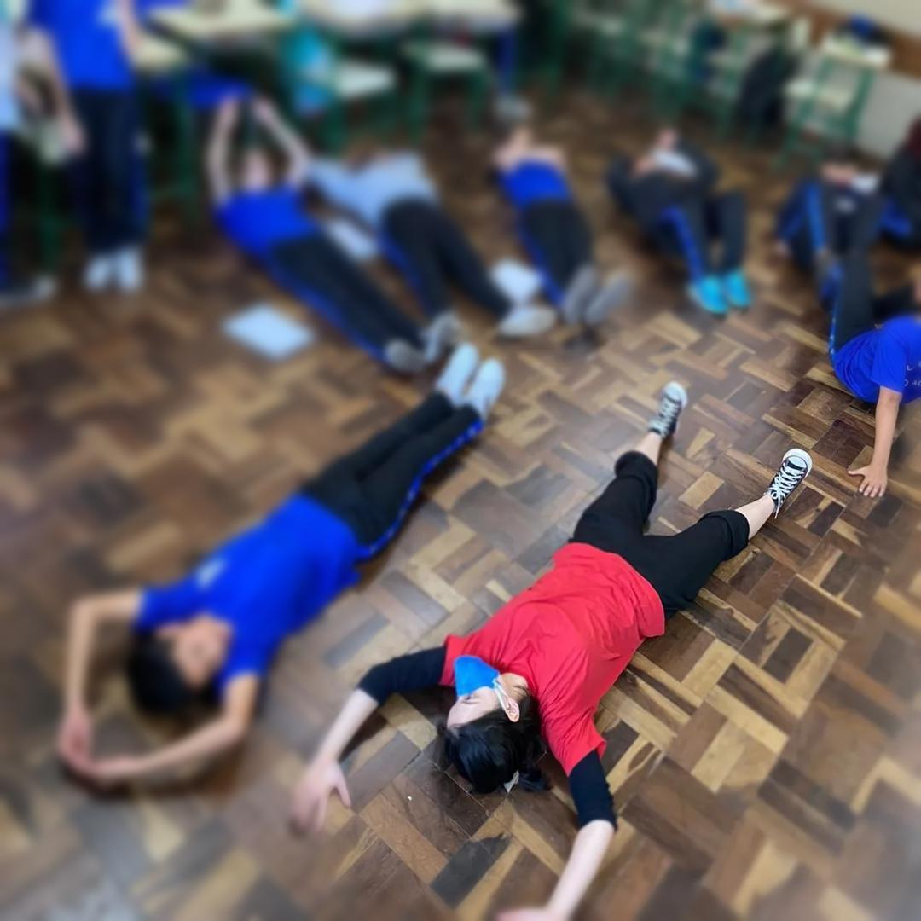
Figura 01 - Registro de Sala: prática de Dança feita com educandos/as do 6° ano do Colégio Estadual Papa João Paulo I, feito em uma das regências do Estágio Supervisionado Obrigatório III.
Foto feita pelas pessoas autoras do texto.

O presente trabalho visa investigar a presença da Dança no contexto da Educação Básica, a partir de experiências e práticas artístico-pedagógicas que invocam e empoderam os diversos modos de ser/estar no mundo como possibilidade, prazer e liberdade de criar-ensinar-aprender.
Ao olhar para este ambiente, procuramos perceber como esta estrutura institucional, curricular, com suas hierarquias e burocracias, e a estrutura física da escola, atravessam os corpos (KATZ e GREINER, 2005) e que tipo de experiências ficam impressas nos mesmos. Questionamos de que forma esta estrutura permite ou não a presença da Dança neste contexto.
Observando os diversos trabalhos já desenvolvidos acerca da temática Dança e/na Escola (MARQUES, 1999, 2003, 2010, 2014; MAÇANEIRO, 2008; STRAZZACAPPA, 2001, 2002-2003; CASTRO, 2013; GABARDO, 2020, etc.), compreendemos e reconhecemos os avanços e as conquistas que a Dança tem feito na Educação. Temos bibliografias que nos apoiam, professoras licenciadas atuando na educação básica dentro do componente curricular Arte. Temos, em algumas escolas, projetos de dança para os estudantes e até mesmo para a comunidade externa. Porém, é suficiente?
É suficiente tratar a dança como material de apoio ou refúgio para as festividades escolares? É suficiente uma carga horária mínima e repartida com tantas outras atividades? É suficiente pautar escolhas estéticas para o trabalho com dança na escola em mídias sociais cada vez mais restritas de reflexão? É suficiente propor danças que insistem em padrões de corpo e movimento? Será mesmo suficiente? Suficiente é a palavra? Uma enxurrada de problematizações que caminham na direção da discussão sobre o corpo-espaço-tempo da Dança e sua relação com os diferentes contextos educacionais.
Quais danças estamos inserindo nestes contextos? Será que temos mobilizado com rigor e compromisso as possibilidades e desejos que cada corpo tem/traz? Ou será que ainda, em grande maioria, encontramos corpos inertes, sem tônus para se engajar com os assuntos e temas que aparecem nos componentes curriculares — e menos ainda com questões sociais, estéticas, políticas?
O foco desta escrita não é mostrar as falhas que existem dentro dos currículos, materiais didáticos e documentos oficiais que dão diretrizes e normas para a educação no Brasil, tampouco responder a todas as indagações que orbitam nossas práticas e reflexões sobre dançar na escola, mas talvez precisaremos “repetir repetir - até ficar diferente” (BARROS, 2016, p.16), mais ainda, reconhecer: o corpo ainda está silenciado. No meio de quatro paredes, sentados em carteiras desconfortáveis, tendo quinze minutos (média de tempo de intervalo nas escolas) — ou no máximo cinquenta quando há aulas de Educação Física na grade — para correr, rolar, gritar, interagir e mover o corpo, continuamos a ter que implorar para um pouco mais de espaço para mover e lubrificar as articulações e para criar um pouco mais de tônus no sistema muscular. Continuamos a lutar pela inserção e empregabilidade de profissionais da Dança nas escolas, constantemente insistimos na elaboração de concursos públicos e critérios de seleção justos, que reconheçam e valorizem os saberes desenvolvidos por esta área de conhecimento.
Tendo isso em vista, problematizamos nesta pesquisa o percurso de inserção, manutenção, avanço e retrocesso da Dança na Educação Básica, buscando compreender os sentidos desta para este ambiente de formação. A partir deste ponto, investigamos como podem se dar procedimentos artístico-pedagógicos em Dança em articulação com ideias da pedagogia engajada e do conceito de comunidades de aprendizagem (HOOKS, 2017, 2020, 2021), aproximando-se também de conceitos/práticas de consciência corporal e criação de discursos via corpo (ROEL, 2020; SETENTA, 2008). Refletimos, também, acerca da colaboração destas articulações para a autonomia dos corpos e a criação de sujeitos empoderados e também corresponsáveis pelo espaço de criação-ensino-aprendizagem.
Assim, além de pesquisa bibliográfica, utiliza-se, também, ao longo da escrita, relatos de experiência sobre as vivências e discussões tidas durante as disciplinas ofertadas no curso de Bacharelado e Licenciatura em Dança da Universidade Estadual do Paraná (UNESPAR / FAP), em especial, as discussões e práticas dos Estágio Supervisionado Obrigatório III e IV, feitos em escola de educação básica da rede Estadual (Ensino Fundamental II - turmas de 6° ano, Ensino Médio - turmas de 1° ano), de modo que os momentos de observação, assistências e regências dentro das salas de aula atravessam e colaboram com esta escrita de maneira direta.
Também borram a pesquisa as experiências das pessoas autoras como artistas-docentes no ensino formal e não formal, em aulas de dança extracurriculares, projetos sociais, produções culturais e diferentes momentos que atravessam os corpos e integram a coleção de informações que aqui escrevem. As experiências realizadas em sala de aula com estes grupos colaboram de maneira direta na reflexão sobre a inserção e presença da Dança no ambiente escolar e os diferentes modos de como esta pode aparecer e ser vista.
Esta pesquisa nasce de várias dúvidas e uma certeza: que a escola é o lugar de exercitar o mundo, de “[...] dar a todos, independente de antecedentes, talento natural ou aptidão, o tempo e o espaço para sair de seu ambiente conhecido, para se superar e renovar (e, portanto, mudar de forma imprevisível) o mundo.” (MASSCHELEIN; SIMONS, 2018, p.10). Exercitar e colocar na mesa (e em toda a escola) as questões do corpo: tensões, mudanças físicas, limitações anatômicas, amor, amizade, aprendizados, futuro, privilégios e injustiças sociais, política, emoções e vulnerabilidades, desejos de vida, inventividade, criação de novas realidades, enfim, de encontrar as questões que nos rodeiam e nos acontecem e mobilizá-las de alguma forma. É o lugar de lidar e aprender com o que está presente nos contextos em que vivemos e pensar nas possibilidades que se abrem quando dançamos e criamos novos jeitos de estar no mundo.
Os corpos que aqui partilham estas experiências são frutos, também, de danças vividas em chão de escola(s). Escolas municipais e estaduais da cidade de Rio Negrinho - SC, Lages - SC, Bauru - SP, e tantos outros terrenos ocupados. Aulas curriculares, extracurriculares e em espaços informais da dança no ambiente formal. Movemos nossos corpos no diálogo com os ambientes de ensino formal, dançando com/pela/na escola. Numa dança de passado-presente-futuro relembramos do chão irregular, mas, também, das tantas alternativas que eram oferecidas nesses contextos – e que hoje já não existem mais por conta do constante desmonte e sucateamento da educação no Brasil – encontrávamos, na Dança, práticas que colocavam o corpo em movimento e se mostravam um lugar de encontro, colaboração e prazer neste espaço escolar.
Termos sido estudantes ‘dançantes’, nos permitiu experienciar a escola de várias maneiras: tanto com espaços e pessoas que incentivaram e possibilitaram a experiência e investigação do movimento, o ensino-aprendizagem e as possibilidades de um corpo engajado, quanto de perceber e encontrar pessoas que pregaram fielmente uma cisão de corpo e mente e preferiram tolher – talvez por desconhecimento – as possibilidades de criação e experiências via corpo. Com todas estas experiências e informações inscritas no corpo, percebemos e reconheçemos, cada vez mais, este espaço da escola como um lugar de criação de potenciais de vida e de aprendizados que, quando entendidos e aceitos como aprendizados que se dão no e pelo corpo – e geram movimento interno e externo – celebram a prática da liberdade, da escuta e da solidariedade.
Deste modo, insistimos na dança dentro do ambiente escolar, na dança como área de conhecimento especializada para balançar estruturas e ensinar, para além dos conteúdos que aparecem (ou não) nos currículos e documentos oficiais (espaço, tempo, deslocamentos, formas, saltos, giros, rolamentos, etc.), modos de ser e estar no mundo de maneira consciente. Pretende-se nesta pesquisa, invocar no contexto escolar processos artístico-pedagógicos em Dança que vão além de passos e coreografias e ensinam a viver com mais plenitude nos ambientes intra e extra escolares (HOOKS, 2017, p.13, 26).
Para essa vivência com mais plenitude, escolhemos uma dança com teor investigativo e experimental, que dá valor às experiências e aos processos, com foco na relação dos sujeitos com o ambiente, consigo mesmos e com as questões que se colocam, tanto através dos assuntos trazidos nos materiais – da escola ou da professora, quanto os que vêm com o corpo para a sala de aula e borram as fronteiras entre arte e vida, escola, dança e cotidiano. Investigamos a sala de aula de Dança enquanto este exercício diário de ativação e consciência do corpo e de suas questões, onde o aprendizado tem potencial libertador e “pode ser compartilhado em diferentes registros de discurso” (HOOKS, 2021, p.93). Mas parece que bater nesta tecla é chover no molhado. Será?

DANÇANDO PELA ESCOLA: POR QUAIS ESTRUTURAS SE DÃO OS MOVIMENTOS
O que há neste espaço escolar? O que se mostra e o que se vê?
Quais experiências os corpos vivem e criam nesta estrutura?
Quais são permitidas de serem criadas?
Experimentar um passeio pelas nossas estruturas
para que possamos, a seguir, perceber outras.

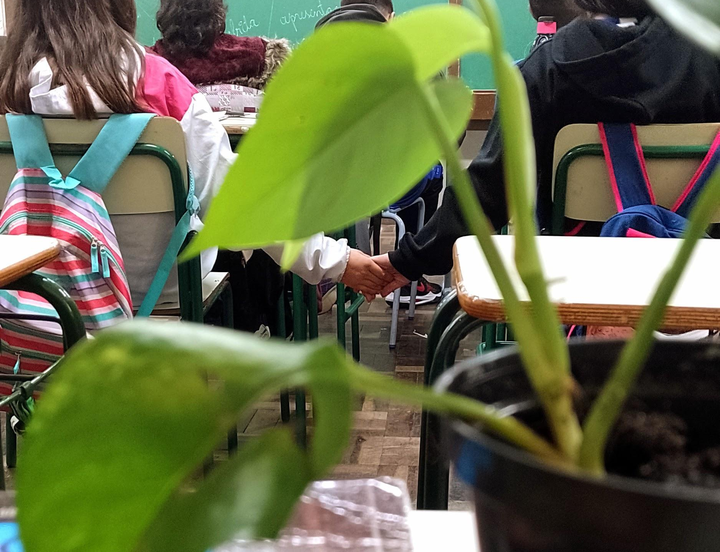
Figura 02 - Registro de Sala: corpo, espaço escolar e criação-ensino-aprendizagem em relação. Registro feito durante um dos momentos de observação do Estágio Supervisionado Obrigatório III, em uma turma de 6° ano do Colégio Estadual Papa João Paulo I.
Foto feita pelas pessoas autoras do texto.

Ao escolher e reconhecer o ensino formal/educação básica como campo potente de investigação e pesquisa em Dança, entendemos este sobre a perspectiva que traz Gadotti (2005). Segundo o autor:

A educação formal tem objetivos claros e específicos e é representada principalmente pelas escolas e universidades. Ela depende de uma diretriz educacional centralizada como o currículo, com estruturas hierárquicas e burocráticas, determinadas em nível nacional, com órgãos fiscalizadores dos ministérios da educação. (GADOTTI, 2005, p.02)

No Brasil, a educação básica, segundo a Lei de Diretrizes e Bases da Educação Nacional/LDB (BRASIL, Lei n°9.394, 1996) deve ser oferecida pelo Estado, de maneira obrigatória e gratuita, dos quatro aos dezessete anos de idade e é organizada em Pré-escola/Educação Infantil, Ensino Fundamental (anos iniciais e finais) e Ensino Médio (BRASIL, Art. 4°, Lei n° 12.796, 2013).
Neste contexto, a inserção da Dança, bem como de outras áreas de conhecimento das Artes, aparentemente se dá, desde sempre, de maneira pouco precisa e genérica. Na versão de 1996 da LDB o ensino de Arte passa a aparecer como componente curricular obrigatório, no entanto, sem citação específica do que integraria este componente. A descrição das quatro áreas específicas compreendidas no componente curricular Arte acontece apenas na alteração feita no ano de 2016 (20 anos depois), quando declara-se no Art. 26, § 6º que “As artes visuais, a dança, a música e o teatro são as linguagens que constituirão o componente curricular de que trata o § 2º deste artigo” (BRASIL, Redação dada pela Lei nº 13.278, de 2016). Gabardo (2020), ressalta ainda outras alterações na LDB/1996 que implicam na inserção e permanência das linguagens artísticas no contexto escolar:

1. A linguagem da música passou a ser conteúdo obrigatório, mas não exclusivo, do componente curricular Arte – Incluída pela Lei n° 11.769/2008 –. A Lei n° 13.278/2016 passa a substituir a Lei n° 11.769/2008. Nela constituirão como parte do componente curricular de Arte as artes visuais, a dança, o teatro e a música, igualmente obrigatórias.” [...]
3. A Lei nº 13.415/2017 exclui da LDB as descrições sobre promover o desenvolvimento cultural dos/das estudantes e a obrigatoriedade da sua execução nos diversos níveis da Educação Básica. A substituição vigente do texto apenas ressalta o ensino obrigatório da Arte, especialmente em suas expressões regionais. (GABARDO, 2020, p.85, grifos nossos)

Em meio a tantos processos e discussões, tantos vai-e-vem, os profissionais da Dança têm insistido em elaborar diversos modos desta área de conhecimento adentrar e permanecer no espaço escolar, seja de maneiras curriculares ou extracurriculares — pois ambos os tipos de inserção trazem consigo suas dificuldades. Temos criado e insistido em modos de movimentar e fazer com que os corpos apareçam mais, da imaginação e da criação fazerem parte dos processos de ensino-aprendizagem, não só na dança e em outras áreas de conhecimento das Artes, como em todos os outros tipos de conhecimento que perpassam este ambiente. Mas

Obviamente, o sistema escolar brasileiro, tal qual se encontra, tem exercido de forma espetacular sua função de manutenção de estruturas político-sociais, sendo a escolarização e a banalização da arte personagens importantes desse roteiro (vide MARQUES, 1996). Do mesmo modo, o artista/docente, tal qual discutiremos, não é bem vindo em um sistema fechado, retrógrado, preguiçoso e conservador que deseja perpetuar a ingenuidade, o senso comum e o consumismo. Por isso, sempre afirmei, transformar a dança/arte na escola é também transformar a própria escola. (MARQUES, 2014, p.235)

A inserção destes profissionais no contexto escolar, quase nunca bem vindos ou compreendidos, também deve ser olhada com atenção. Ao adentrar este contexto, o que se encontra é ainda a exigência de que cada docente, mesmo tendo uma especificidade em sua formação (licenciatura em Dança, Música, Teatro, Artes Visuais), dê conta dos conteúdos de todas as linguagens, raras as escolas que têm recursos (estruturais e financeiros – liberados pelo Estado), para contratarem um profissional especializado para cada linguagem.
Além de sofrer com a herança da polivalência, professoras passam por Processos Seletivos Simplificados (cujas contratações tem tempo limitado e envolvem uma série de perda de direitos trabalhistas) que deixam de cobrar de maneira equilibrada os conteúdos das quatro linguagens artísticas e, geralmente, tendem a cobrar mais conteúdos sobre uma linguagem, excluindo, assim, profissionais de outras áreas. Esta situação pôde ser observada no último Processo Seletivo Simplificado para contratação de professores da Secretaria de Educação do Estado do Paraná (SEED-PR - Edital n°30/2022). Apesar do Edital do PSS considerar como conteúdo para a prova as quatro linguagens (embora ainda de maneira desequilibrada), na prova todas as questões na parte de conhecimentos específicos, voltavam-se para as Artes Visuais, excluindo e desconsiderando os saberes e os profissionais da Dança, Música e Teatro.
Então, fragilizados pelos documentos que balizam o ensino nas escolas, a Dança e todas as outras áreas de conhecimento artísticas segue remando contra a corrente (GABARDO, 2020, p.84-86; VASCONCELLOS, STORCK, MOMOLI, 2018, p.245-259). Alterações constantes na Lei de Diretrizes e Bases/LDB desde sua implantação (BRASIL, Lei nº9.393/1996) e mudanças que apresentam a Arte e suas áreas específicas ora como atividade escolar, ora como área temática, ora como componente curricular ou disciplina, enfraquecem a presença de processos artístico-pedagógicos no ambiente do ensino formal e dificultam o entendimento de pessoas não profissionais da área acerca das possibilidades e importância das Artes para, não somente ensinar a ‘fazer arte’, mas a formar cidadãos atentos e indivíduos interessados e responsáveis pelos ambientes que ocupam. Na modificação feita em 2017, a LDB

exclui as frases “de forma a promover o desenvolvimento cultural dos alunos” e “nos diversos níveis da educação básica”. O que temos agora é um texto pífio que reduz o espaço e o papel da arte na escola ao subtrair conquistas importantes. Dado o histórico de lutas para a efetivação do ensino de arte na educação básica, bem sabemos que tais reformulações na legislação não são neutras, muito menos apartidárias, o que nos convoca a assumir atitudes diante de tais apagamentos em uma tentativa de reversão e contestação do atual texto. (VASCONCELLOS, STORCK, MOMOLI, 2018, p.248)

A permanência das Artes na escola é colocada em jogo a todo momento. O modo como esta aparece nos textos e documentos balizadores da educação não é inocente e traz consigo um ideal de corpo que possa ser medido por competências e habilidades, como o que é apresentado na Base Nacional Comum Curricular/BNCC (BRASIL, 2018). Neste meio, produção de conhecimento serve apenas se puder ser produto e a cri(atividade) da mente serve apenas se puder ser comprada e vendida por grupos econômicos vigentes, tudo isso importa mais do que a cri(ação) que acontece com o corpo em movimento e da reflexão crítica.
Nota-se este tipo de manutenção dos corpos quando, ao adentrar o Ensino Médio, fase na qual os jovens se aproximam da maioridade e da possibilidade/necessidade de trabalhar para se sustentar ou sustentar suas famílias, a BNCC dilui ou faz desaparecerem as quatro linguagens da Arte e “[…] com exceção da língua portuguesa, as demais linguagens se aglutinam e se restringem a sete competências específicas e suas respectivas habilidades.” (ibidem., p.255-256).
Para além desta manutenção de uma estrutura institucional, a escola tem uma estrutura física bastante estabelecida e um cotidiano vivido, com hábitos e costumes: em meio a carteiras, cadeiras, janelas altas, corredores apertados e salas pequenas (ou com um tamanho bom, mas superlotadas), apertam-se alguns corpos com o intuito de que estes aprendam sobre as questões do mundo e desenvolvam estas competências e habilidades para serem ‘úteis’ em nossa sociedade. A herança moderna e sua insistente necessidade de categorização reflete nos processos de ensino-aprendizagem o potencial utilitarista e pouco crítico da relação corpo e contexto. Corpo quase sempre entendido como uma tábula rasa, não como resultado de um longo processo evolutivo, um sistema de elevada complexidade que se encontra em permanente interação com seu ambiente relacional: natureza e cultura.
Como já dito na experiência audiovisual que abre a presente escrita, assim como a estrutura musculoesquelética do corpo que somos, a escola tem em sua estrutura física aparatos para assegurar que certos movimentos não sejam feitos: câmeras de segurança, cadeados que trancam portas e portões, horários a serem seguidos, ambientes a serem frequentados apenas com supervisão (biblioteca, parque, área externa, laboratório de informática, etc.).
Todos estes elementos fazem parte do que os autores Masschelein e Simons (2018, p.52-66) afirmam serem as “tecnologias escolares”. E é preciso salientar que estas tecnologias são, de fato, importantes, mas há muito tempo vem sendo deturpadas por grupos específicos (quase sempre políticos e/ou religiosos) com interesse em controlar este ambiente e tirar seu potencial de transformar o mundo. São grupos que tentam tirar o potencial que a escola tem de suspender, por algumas horas e em alguns momentos, o tempo de produção, funcionalidade, investimento, desigualdade social e transformar esse tempo em tempo de liberdade para aprender sobre as questões do mundo, sem que estas os afetem como problemas, mas que se tornem conhecimento e gerem interesse genuíno no momento presente (ibidem., pp.33-37).
Estas tecnologias escolares, a estrutura física da escola e todos os sucateamentos que acontecem nas legislações e além delas, são informações que fazem parte do ambiente onde estão inseridos e com o qual se relacionam os corpos de professores, funcionários e estudantes. Estes corpos seriam o que as autoras Katz e Greiner (2005) chamam de “corpomídia” e estas relações entre corpo e ambiente envolvem “[...] fluxos permanentes de informação” onde “há uma taxa de preservação que garante a unidade e a sobrevivência dos organismos e de cada ser vivo em meio à transformação constante que caracteriza os sistemas vivos” (KATZ e GREINER, p.130.).
Segundo as mesmas autoras, as informações advindas do ambiente em que o corpo se insere, entram em negociação com as já existentes e tornam-se corpo, ou seja, imprimem no corpo necessidades, desejos e comportamentos que se dão de acordo com esta troca sempre constante com o ambiente, um fluxo inestancável de transformações e mudanças e que, como dito acima, ficam no corpo a partir da necessidade de sobreviver e se adaptar a este sistema. Assim,

O corpo não é um meio por onde a informação simplesmente passa, pois toda informação que chega entra em negociação com as que já estão. O corpo é o resultado desses cruzamentos, e não um lugar onde as informações são apenas abrigadas. É com esta noção de mídia de si mesmo que o corpomídia lida, e não com a ideia de mídia pensada como veículo de transmissão. A mídia à qual o corpomídia se refere diz respeito ao processo evolutivo de selecionar informações que vão constituindo o corpo. A informação se transmite em processo de contaminação. (KATZ e GREINER, p.131, 2005)

Nesse sentido, os corpos que ocupam o espaço escolar são, então, resultados (em constante transformação, é claro) do cruzamento com um tipo de informação disposto neste molde de educação.
Esta educação onde as principais informações que cruzam os corpos dizem respeito a permanecer em uma mesma posição durante a maior parte do processo de ensino-aprendizagem, onde o conhecimento é, na maioria das vezes, apertado entre uma carteira e uma cadeira – mesmo quando não precisaria ser, onde falar e escutar não são ações ativas, mas mecânicas e passivas, também é uma educação para e dos corpos. No entanto, esta é uma educação para corpos que necessitarão sobreviver nesse sistema e, ou aceitam e deixam que as informações dessas lógicas de (não) movimento virem corpo, ou estarão sempre em processo de fuga, procurando brechas para ‘bagunçar’ e devolvendo para esse ambiente outras informações: a da agressividade, do tédio, da fala ou grito alto ‘sem razão’.
Neste contexto, o próprio processo de ensino-aprendizagem da Dança — já defasado por todos os atrasos e manutenções institucionais — pode aparecer como algo sem tônus, sem consciência, deturpado por ideias de que “[...] o papel da educação na dança – entendida somente como ensino – se resume a “passar” técnicas e passos, fazer exercícios e decorar sequências” (MARQUES, 2014, p.232). E, apesar de compreendermos o valor dos passos, sequências e técnicas, admite-se para a presente pesquisa que estes são parte do processo, são e ajudam a criar estratégias e a dar substrato para que os corpos possam criar e experimentar, mas não devem ser o objetivo final do processo de ensino-aprendizagem da dança. Até mesmo os formatos dos processos artístico-pedagógicos em Dança precisam ser mobilizados e mobilizadores nestas estruturas.
Com esse panorama geral, compreendemos que a escola é um espaço a ser conquistado dia a dia e em constante manutenção nas suas formas de acesso — legislação, pesquisa, formação docente, formação continuada, projetos de extensão, etc. — por aqueles que acreditam na arte enquanto criadora de potenciais de vida e de demandas sócio políticas. Trata-se, então, de dar atenção para a presença dos corpos reais que ocupam este espaço e das condições já existentes, ir além da promulgação das leis,

[...] – embora sempre cientes, e nunca esquecidos, de que por ela ocorrem inúmeros afastamentos – e agir na promulgação da importância e potência do trabalho com a Arte, a qual contribui significativamente na formação dos/das estudantes. Desse modo, deve-se assegurar e discursar o valor daquilo que se faz com a Arte dentro dos espaços da escola e as efetivas contribuições da sua experiência no desenvolvimento dos alunos e alunas. (GABARDO, 2020, p.91)

Assim, sabendo e percebendo todas as dificuldades e esvaziamentos que rondam a presença da Arte e, no caso do presente trabalho, da Dança na escola, escolhe-se nesta pesquisa, trabalhar com e apesar destas. Pergunta-se: por que ainda insistimos em dançar na escola e quais as possibilidades de ação da Dança para este campo tão entrincheirado e cheio de batalhas?
Escolhemos aqui, pensar em como ativar a presença dos corpos presentes nas nossas salas de aula para outras experiências com/via corpo, para a relação provocativa consigo e com o ambiente. Refletir criticamente – através da escrita e do deslocamento do corpo em si mesmo e no espaço que ocupa – com exercícios de ativação e conscientização: Como mobilizar os corpos para outros tipos de informação e abrigar no processo de ensino-aprendizagem outros tipos de experiência que usam-se do sentar-se, da escuta, da exposição, mas que trazem outro tônus? Como ativar corpos para outras experiências e para a negociação com outras informações que trazem a dúvida, o prazer, a autonomia e a escolha sobre o que mover como caminhos metodológicos? Como dançar nesta escola?

ENCONTRANDO OS CORPOS E ADENTRANDO NO CONTEXTO: ATIVAR E AMPLIAR POSSIBILIDADES PARA/COM EXPERIÊNCIAS EM DANÇA

Por quais caminhos podemos ativar nossas estruturas para diferentes tipos de experiência? Sobre quais estruturas precisamos ter mais consciência? Quais possibilidades temos para mobilizá-las?
Experimentar uma prática de ativação das estruturas do corpo
e quem sabe assim, poder, juntos, ampliar nossas possibilidades
de criar-ensinar-aprender danças.
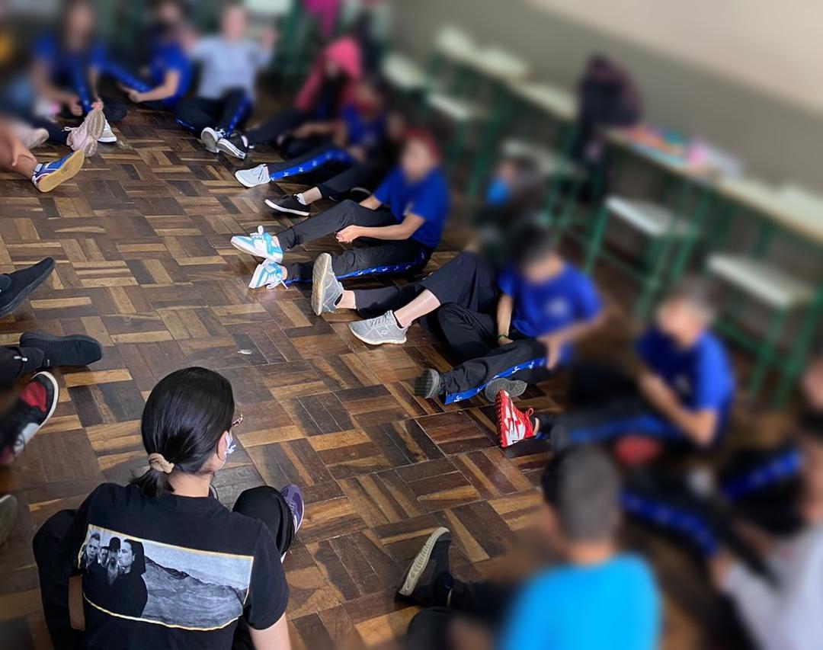
Figura 03 - Registro de Sala: educandas/os de uma das turmas de 6° ano do Colégio Estadual Papa João Paulo I durante a prática de reconhecimento das estruturas músculoesqueléticas, realizada em uma das regências do Estágio Supervisionado Obrigatório III.
Foto feita pelas pessoas autoras do texto.

Ao adentrar a escola pública para realizar o Estágio Supervisionado Obrigatório III e ao criar vínculo através dos diálogos e das atividades feitas durante as assistências e regências, os educandos partilharam (alguns mais do que outros) sobre o desejo de fazer e assistir mais danças. Num primeiro momento, durante as regências, o desejo de movimento da maioria se transformava em um estado catártico, era difícil para alguns gerenciar o tônus e a energia que liberavam, parecia que aquele momento de abertura para outras possibilidades de movimento, nunca tinha sido vivenciado antes.
Afastar as carteiras e cadeiras e convocar para explorar a sala de diferentes maneiras, usando diferentes partes do corpo como apoio e com diferentes qualidades de movimento, teve efeitos distintos nos corpos diversos que se faziam presentes naquele contexto.
Para alguns corpos, o espaço aberto tornava-se sinônimo de um incontrolável desejo de se jogar (literalmente, em alguns casos) no espaço. A euforia despertada pelo arrastar das carteiras e o convite a ocupar a sala de diferentes maneiras, trazia suas denúncias: não há familiaridade suficiente com a autonomia para movimentar-se. Assim, a primeira reação dos corpos ao encontrarem uma situação que lhes faz encontrar tempo e espaço para mover, é gastar toda sua energia, sem saber dosá-la para determinados momentos. Para muitos dos estudantes, a energia usada nos primeiros momentos causou cansaço e mostrou que aqueles corpos precisavam de mais momentos como estes para conscientizar-se sobre seus limites, vontades e modos de criar-ensinar-aprender.
Nestes momentos em que a euforia era tamanha, também enquanto propositoras (naquele momento ocupando a posição de professoras), desejávamos ter o controle sobre aqueles corpos, a fim de que as ações saíssem do modo como tínhamos planejado. Sentíamos a dúvida entre soltar e deixar que os corpos ocupassem o espaço da maneira como desejavam e controlar a situação deixando que somente o que tínhamos planejado acontecesse.
Nossos corpos também trazem informações de absoluto controle e, nesse sentido, o aprendizado não é somente dos/das educandos/das , mas nosso também. Nesse sentido, as adaptações no planejamento acontecem a partir da troca entre as informações que o contexto nos traz e a decisão do que fazemos a partir daquilo, sem deixar de realizar o que gostaríamos e ao mesmo tempo tentando acolher as demandas que chegavam dos corpos em euforia. Na situação citada anteriormente, aquele era o momento de testar e experimentar o que o corpo entendia como diálogo, escuta, escolhas, tônus e equilíbrio.
Outras percepções também apareceram ao longo do convívio com esse chão da escola: as salas tachadas como ‘bagunceiras’ e os estudantes conhecidos como ‘elementos do caos’, mostravam uma intensa vontade e grande aproximação com as práticas de movimento. Criavam e se deslocavam pelo espaço com rigor, mas com pouca habilidade para gerenciar seu tônus e sua energia. Algo sobre suas ações ficava mais explícito: ao ganharem um pequeno espaço-tempo para movimentar, mostravam que a ‘bagunça’ que faziam nos momentos de sentar-se, ouvir e assistir, poderia dizer respeito a um cansaço daquele formato de ensino-aprendizagem. Poderia estar relacionado a um desejo de aprender de outras formas, uma denúncia que contava que seu modo de ocupar o espaço era outro e de que suas estratégias de aprendizagem não cabiam somente entre a carteira e a cadeira.
Por outro lado, percebeu-se também que no momento em que mesas e carteiras eram afastadas, alguns corpos perdiam seus referenciais de apoio. Pareciam não ter substrato próprio, nem mesmo o chão abaixo dos pés era suficiente para lhes dar algum apoio, era difícil distribuir o peso e manter-se em algumas posições. Partes do corpo encolhiam-se para dentro das roupas, muitos se apoiavam uns nos outros, seguravam/encostaram nos braços do colega ao lado. Mas em algumas práticas, até mesmo tocar o outro (dar a mão, encostar uma parte do corpo) ou tocar a si mesmo, mostrava-se uma tarefa estranha, algo fora do comum, uma ação que ultrapassava os limites do que era permitido.
As carteiras e cadeiras pareciam estruturas musculoesqueléticas que, ao serem afastadas (retiradas), deixavam, naquele momento, apenas pele e órgãos soltos e sem sustentação. A perda de referência, de apoio e a falta de tônus, também trazia suas denúncias. Essa denúncia mostrava que o modo único de ocupar o espaço (quase sempre sentados, apoiados em uma cadeira e em uma carteira) era mais do que uma postura que o corpo assumia por algumas horas; era, na verdade, um modo de estar no mundo e dizia respeito às informações constantes que já haviam se tornado corpo (KATZ e GREINER, 2005).
Estes modos de ser e estar no mundo, tão exercitados na escola e em outros espaços extra escolares também, privilegiam a visão e a audição e acomodam o corpo por algumas horas em uma posição, em um espaço, e deixam que este permaneça – talvez intencionalmente – estático. A autora Renata Roel (2020) em diálogo com o autor Norval Baitello Junior (BAITELLO, 2008, p.50 apud ROEL, 2020, p.91-92), explica que este é um processo de "sentação". Ao sentar “[...] acomodamo-nos em um território, acomodamos também nossa base comunicativa e nossa percepção para perspectivas que contam com um grau reduzido de alteração.” (ibidem, p.92).
Mais uma vez, é preciso destacar que esta ação de sentar-se para ver e ouvir não deve ser banida ou excluída dos processos de ensino-aprendizagem, mas deve(ria) ser tratada como parte, um momento, e não a única via. Ao perceber este modo de ocupar o espaço e posicionar o corpo como única possibilidade de entrar em contato com os assuntos e questões abordados em sala de aula, desconsidera-se outros modos de criar-ensinar-aprender e instaura-se a impossibilidade de que os sujeitos elaborem, experimentem e investiguem quais são os seus modos de ser e estar no mundo, de entrar em contato com tais assuntos e questões. Mas então: para que mover (n)esta estrutura tão rígida? Por que tentar deixá-la mais móvel?
Invocar a presença da Dança e da investigação via corpo no contexto da escola, diz respeito a invocar a aprendizagem como uma “ação corporificada” que acontece por todos os sentidos e por todas as vias de percepção do corpo. Essa Dança que a presente pesquisa deseja para a escola, propõe que o corpo investigue e elabore seus próprios modos de aprender e apreender o que lhe rodeia, deste modo

Tratar a aprendizagem como uma ação corporificada, incorporada e vivida é considerar o corpo e as ações do tempo presente. Aprender a habitar um território são experiências interligadas. Assim, o corpo vai se definindo pelos afetos e pelos encontros, de forma que ele e o mundo se fazem indissociáveis. (ROEL, 2020, p.102)

Ao exercitar outros modos de ocupar os espaços, ao criar práticas e exercícios que mobilizem e exijam outros tipos de tônus e que convoquem outros modos de percepção e presença, entramos juntos num processo em que os próprios educandos percebam, testem e criem as suas estratégias de ocupação e apreensão do que está neste contexto. Estas estratégias dizem respeito, também, a uma auto responsabilização daquilo que precisa ser alterado, escolhido e gerenciado por cada educando para que se consiga estar no momento presente e fazer parte daquele processo de ensino-aprendizagem.
Em sala de aula, percebemos nos estudantes diferentes tipos de estratégias para resolver algumas questões trazidas para desafiar e ativar o corpo para outras experiências, que podem parecer simples, mas invocam outros modos de ocupar o espaço: como podemos atravessar a sala sem caminhar sob os dois pés? Como podemos nos locomover pela sala deixando todo nosso peso ceder ao chão? As estratégias que aparecem para a resolução de tais questões são variadas: alguns ficam em pausa e em silêncio imaginando o que podem fazer e depois de alguns minutos vão para a ação no espaço, alguns prontamente começam a testar formas e variáveis com o corpo, outros recorrem aos colegas, juntam ideias e descobrem o que haviam pensado de diferente e de similar.
Estas estratégias de resolução das questões nos colocam juntos no processo de ensino-aprendizagem e convocam todos os corpos para adentrarem as suas singularidades, ao passo que dividem esse momento de testagem e experimentação com outras pessoas.

Ao estabelecer a interatividade como contexto/ambiente da sala de dança, a interação está na modificação de um ensino aprendizado baseado na transmissão de sequências de passos, sendo o professor o emissor e o aluno o receptor passivo, para uma educação mais dinâmica, questionadora, que possibilite a participação, potencialidade e permutabilidade dos agentes (professor, aluno) envolvidos no processo de conhecimento do corpo, do movimento e de como este corpo pode criar e produzir suas próprias danças. (CASTRO, 2013, p.20)

Olhando para estas formas diversas de experimentar e responder via corpo um mesmo enunciado, nos aproximamos da proposta de “pedagogia engajada” da autora bell hooks (2017, 2021), esta

[...] enfatiza a participação mútua, porque é o movimento de ideias, trocadas entre todas as pessoas, que constrói um relacionamento de trabalho relevante entre todas e todos na sala de aula. Esse processo ajuda a estabelecer a integridade do professor e, simultaneamente, incentiva os estudantes a trabalharem com integridade. (HOOKS, 2021, p.49)

Ao dançar na escola podemos criar exercícios que permitam, diariamente, que os educandos se coloquem no espaço e elaborem, via corpo, questões e interpretações sobre os mais diversos assuntos (fisiologia, família, desejo, obras de arte, etc.), assim damos a chance de que estes corpos em movimento criem suas falas, seus modos de enunciar as coisas do mundo que lhes interessam no momento presente. Nesse caso, segundo a autora Jussara Setenta (2008), este falar inaugura algo que denomina-se de “fazer-dizer” onde o falar “[...] se distingue exatamente por não ser uma fala sobre algo fora da fala, mas por inventar o modo de dizer, ou seja, inventar a própria fala de acordo com aquilo que está sendo falado.” (SETENTA, 2008, p.17).
Em algumas aulas, convidamos as/os estudantes a escolherem uma posição para iniciar, ou um modo de deslocar-se pela sala que deixe explícito como o corpo delas está naquele momento: sem tônus? Com muita energia? Tenso? Leve? Que tipo de qualidades de movimento existem neste corpo no dia em que esta prática de movimento se inicia? Utilizando as informações que já estão no corpo, experimentamos práticas preciosas e invocamos questões que estão no cotidiano.
Aos poucos, podem ser feitos convites para testarem outras posições (quatro apoios, de cabeça para baixo, costas no chão e pernas para cima), quem sabe em contato com um(a) colega, com o apoio de outros corpos ou outras fisicalidades, podem ser testados diferentes movimentos ou posições do corpo no espaço. Vamos criando tônus, aprendendo sobre os desejos e limites do corpo e como transformar isso em movimento, como conseguir criar com o corpo a partir daquilo que está neste hoje.
Quando consideramos nossos estados de corpo ao adentrar uma prática de dança, ativamos a percepção para o que está no presente e percebo que os estudantes têm mais recursos para se engajarem no processo, afinal, estão levando em consideração aquilo que lhes constitui enquanto seres humanos: desejos, tensões, modos singulares de se movimentarem, emoções, etc. Ao nos engajarmos nas questões que constituem o corpo, eles também são convidados a fazer uma "[...] ligação entre o que estão aprendendo e sua experiência global de vida” (HOOKS, 2017, p.33).
Nesta ligação com a vida, podemos elaborar outros convites que auxiliem na ativação do corpo: imaginar partes do corpo se separando ou se juntando umas às outras e dançar a partir da sensação gerada. Trazer para a memória presente o movimento de outros seres vivos: bichos, plantas, ou de outras texturas – água do mar, areia da praia, calçadas frias, grama molhada. Estas memórias criam na fisicalidade do corpo novos modos de ocupar o espaço e trazem novas informações para o jeito de se movimentar naquele momento.
Os apegos materiais também são ferramentas para a criação: as crianças, por exemplo, às vezes trazem um brinquedo-amigo que não pode, de jeito nenhum, ser deixado de fora da prática de dança. O diálogo e as negociações acontecem nessas situações e, nestas negociações, aprendi que estes objetos de apego também podem estar no processo de criação: ao passo que aceitam os convites de movimento que faço para elas, as crianças também elaboram modos de dançar e, ao mesmo tempo, incluir essa outra materialidade que lhes é importante.
Ao terem consigo um objeto de apego e ao mesmo tempo se relacionarem com a prática de dança, os educandos se engajam num processo de escolha e equilíbrio entre o que desejam e o que são convidados a fazer, e assumem a responsabilidade sobre suas escolhas. Percebe-se que nesses momentos,

Quando os estudantes estão totalmente engajados, os professores deixam de assumir sozinhos o papel de liderança na sala de aula. Em vez disso, a liderança funciona mais como uma cooperativa, na qual todas as pessoas contribuem para assegurar que todos os recursos sejam utilizados, para garantir o bem-estar no aprendizado ideal para todos. (HOOKS, 2020, p. 51)

Enquanto dançam, os corpos têm a chance de aprender sobre o gerenciamento e percepção do corpo e, ao mesmo tempo, passam a perceber e a cuidar do que tem no seu entorno. Gerenciam suas escolhas enquanto se movimentam, percebem o que o corpo está fazendo enquanto está fazendo e as mudanças que acontecem no estado do corpo durante a prática de dança, exercitam seu “fazer-dizer”.
Setenta (2008) mostra que este fazer-dizer vai além de realizar um movimento de acordo com uma regra, com algo que vem de fora e corresponde a uma ideia externa. Os educandos criam seus modos de movimento enquanto o fazem, é um corpo que “[...] vai se aprontando num processo co-evolutivo de fluxo constante e num fazer no presente, construído através do uso de metáforas pelo corpo. Trata-se de um corpo-sempre-verbo-no-presente.” (ibidem., p.23). E é precisamente enquanto se movimentam que elaboram também (sobre) as questões que fazem parte da coleção de informações que constitui o corpo que são, sobre aquilo que trazem e levam para os espaços extraescolares.
Quando os corpos que se movem num mesmo espaço são convidados a mobilizarem uma mesma parte do corpo com diferentes tipos de tônus, ou criar uma dança com movimentos cotidianos, estes corpos estão percebendo a si e elaborando também novos modos de ser e estar no mundo. Podemos convidá-los a, por exemplo, se locomover pelo espaço da escola com diferentes velocidades, em diferentes níveis e de diferentes formas (rolando, chacoalhando, flutuando) e possibilitar que experienciem e ocupem esse espaço que sempre esteve ali, de maneira investigativa, percebendo as texturas, as rachaduras e encontrando, talvez, brechas para dançar com aquelas tecnologias que antes impediam, ou que tentarão impedir o movimento.
Dançando, o corpo cria novas formas de ocupar e desestabilizar a estrutura rígida, a fim de torná-la móvel e estável para que os corpos que ali estão tenham liberdade de criar-ensinar-aprender danças. Os corpos que dançam na escola também elaboram espaços de produção de conhecimento e de criação de potenciais de vida enquanto dançam. Passam a perceber que o corpo não move-se apenas por mover, mas tem desejos e tem também aflições, contornos e inquietações, tem curiosidade de saber o que pode explorar mais, quais são os limites. O ato de dançar de maneira consciente e engajada, inaugura e cria demandas para atender a estes corpos em movimento.
O espaço compartilhado com os outros corpos torna-se um espaço de responsabilidade, onde as escolhas e decisões tomadas acerca dos movimentos que investigam, afetam diretamente a configuração do espaço e contaminam e são contaminados pelo que acontece no entorno.
Neste processo de responsabilização que se dá por uma aprendizagem corporificada, forma-se uma comunidade de aprendizagem, onde reconhecemos os vários modos de percorrer e realizar uma mesma proposição. Ao escolher um modo de aquecer o corpo para iniciar uma prática de dança, os corpos mostram suas necessidades e desejos e passam, também, a acolher aquilo que difere da estratégia que criou para si.
E “quando começamos a falar em sala de aula sobre corpo, sobre como vivemos no corpo, estamos automaticamente desafiando o modo como o poder se orquestrou nesse espaço institucionalizado em particular.” (HOOKS, 2020, p.183). Ao pensar na ativação e conscientização do corpo sobre o que lhe acontecesse e sobre o que acontece no ambiente que ocupa, damos, juntos, rigor ao trabalho de ensino-aprendizagem e temos a possibilidade de tornar a estrutura rígida da escola, uma estrutura móvel.
Convidando os/as estudantes a, por exemplo, passar da posição bípede e vertical para uma posição usando quatro ou seis apoios no chão com o tronco na horizontal, em um determinado espaço de tempo, podemos, juntos, analisar e perceber que há vários modos de se fazer uma mesma transição de uma posição para outra. Cada corpo faz uma escolha, mas nesse processo de escolha há o encontro e o cuidado com outros corpos.
Nestas práticas de movimento é possível estar sozinho, realizar uma ação dançada de maneira individual. No entanto, o corpo passa a estar engajado e é parte de um todo; não está individualizado, e sim singular. Não está escondido e esquecido no meio de uma multidão, mas é parte importante e componente de uma comunidade. Aqui, nos aproximamos novamente da proposta de pedagogia engajada e, principalmente, da formação de comunidades de aprendizagem de bell hooks (2017, 2020, 2021). Nesta proposta, reconhecemos que

Quando todos nos arriscamos, participamos mutuamente do trabalho de criar uma comunidade de aprendizagem. Descobrimos juntos que podemos ser vulneráveis no espaço de aprendizado compartilhado, que podemos nos arriscar. A pedagogia engajada enfatiza a participação mútua, porque é o movimento de ideias, trocadas entre todas as pessoas, que constrói um relacionamento de trabalho relevante entre todas e todos na sala de aula. Esse processo ajuda a estabelecer a integridade do professor e, simultaneamente, incentiva os estudantes a trabalharem com integridade. (HOOKS, 2020, p.49)

Quando este processo se dá através da experiência via corpo, dando sentido e elaborando percepções para o que se está fazendo enquanto se está fazendo, enfatiza também a constante troca entre o ambiente intra e extra escolar. Quando os educandos realizam uma prática de dança baseada na ativação e na consciência do corpo e do gerenciamento deste, passam a percebê-lo em todas as outras esferas do cotidiano e levam isso para outras situações de ensino-aprendizagem também.
Assim, os processos artístico-pedagógicos em dança geram estratégias singulares que “[...] nos pede que acolhamos e exploremos juntos a prática do saber, que enxerguemos a inteligência como um recurso que pode fortalecer nosso bem comum.” (ibidem., p.51). Este entendimento e consciência do corpo e do que lhe perpassa, das estratégias e escolhas, das responsabilidades para consigo e com o outros, fazem parte do processo de emancipação destes corpos. E o que acontece neste processo de emancipação?
Ao estabelecer práticas de Dança na escola, mesmo com diferentes recepções e adaptações para diferentes turmas, percebemos que estas são práticas que podem validar modos de criar-ensinar-aprender que estão além do espaço entre carteira e cadeira. Nestas práticas, podemos possibilitar o encontro dos corpos consigo mesmos, com seus limites e desejos, com seus prazeres e inquietações e, assim, emancipá-los das expectativas de um olhar superior (que seria o olhar do professor). Nisso, nós professores, também nos libertamos da necessidade de ser um modelo e passamos a ser parte deste processo. Ao assumir e fazer escolhas de movimento, os educandos se engajam neste processo de criação-ensino-aprendizagem que passa a ser algo compartilhado, onde professores e educandos se encontram para descobrir estratégias de manter e gerenciar o tônus e a energia.
E não precisamos ‘reinventar a roda’ e trabalhar sempre com a novidade, pois estes corpos emancipados e conscientes podem sentar-se para ouvir e ver, repetir uma atividade, mas estas ações não serão mais meras ações passivas e cansativas, serão também ações que convocam um tônus e um rigor. Promovendo a flexibilização dos modos e estratégias de criação-ensino-aprendizagem e compreendendo o corpo como via de todos os acontecimentos, passamos a nos engajar na criação de questionamentos e no processo de gerar demandas sociais, culturais e políticas, afinal, as informações que cruzam e viram corpo a partir destas experiências em dança serão levadas de volta para os ambientes que ultrapassam o espaço físico da escola.
Nesse sentido, é possível reconquistar o potencial libertador e emancipatório da escola, que aproxima os educandos das questões do mundo. Torna-se possível aproximá-los dos contextos e realidades onde vivem e enxergarem com mais profundidade aquilo que ronda e controla seus corpos, nossos corpos, bem como a potência que há no movimento que elaboram dentro e fora da sala de aula. Ao trazer informações e experiências móveis de ensino-aprendizagem, podemos reconhecer o valor que há nas tecnologias escolares e resgatar a ideia de que:

Sentar em uma carteira não é apenas um estado físico; isso também acalma e focaliza a atenção: um lugar para sentar e ficar à vontade. A lousa não é apenas uma superfície em que a matéria aparece na forma escrita. Muitas vezes, a lousa mantém o professor com os pés no chão. Passo a passo, um mundo é levado a se revelar diante dos olhos dos alunos. (MASSCHELEIN, SIMONS, 2018, p.55)

Mas para que a carteira e a lousa cumpram a sua função e para que o mundo se revele diante dos olhos dos estudantes, é preciso que estes estejam profundamente engajados não só com o ‘conteúdo’ que se mostra através da explicação/exposição, mas consigo mesmos. Dançar na escola uma dança que seja exercício de escolhas sobre o próprio corpo e de percepção da diversidade, dos diferentes caminhos e elaborações que os corpos fazem sobre um mesmo assunto, é profícuo na medida em que mostra aos educandos, através da experiência, que o corpo está/estará engajado em todos os assuntos e áreas de conhecimento que lhes forem apresentadas e discutidas neste ambiente escolar.
Ao romper com o único formato de posicionar o corpo nesta estrutura e tornar o processo de aprendizagem móvel, percebemos coletivamente aquilo que nos impede o movimento. Permitimos que as estratégias que criamos estejam nos outros contextos e que nossos corpos encontrem seus modos de ser e estar no mundo.

PARA CONTINUAR DANÇANDO: RIGOR E FLEXIBILIDADE, INSISTÊNCIA E RESISTÊNCIA

Ao perceber o contexto escolar, suas estruturas e as possíveis inserções da Dança neste espaço, olhamos para o que desejamos e para as possibilidades e demandas que encontramos nos corpos que ocupam este local. Juntos, testamos modos de ativar e dar aos corpos outras informações de movimento e outras experiências de criação-ensino-aprendizagem. Insistindo na Dança na escola, procuramos manter o compromisso com práticas que sejam o exercício da criação, das escolhas de movimento, da consciência sobre o que se está fazendo enquanto está fazendo, experiências que ativem mudanças de tônus e percepções sobre o que é necessário dar mais atenção.
Estas ativações e percepções, essa consciência do que é preciso gerenciar no corpo para dar devida atenção ao que acontece consigo ou ao que tem diante de si, invocam a aprendizagem como uma ação corporificada (ROEL, 2020, p.102). Assim, abrimos a possibilidade de os corpos se engajarem não somente nas aulas de Dança, com carteiras e cadeiras afastadas e com o corpo se locomovendo no espaço, mas também quando os corpos se dedicam a ouvir e a assistir — obras de arte e experiências estéticas ou assuntos de outras áreas de conhecimento.
Quando falamos em dançar na escola, em ter um espaço de tempo dedicado a movimentar o corpo, não estamos falando em formar bailarinas e bailarinos virtuosos, pessoas que se tornarão artistas e serão inseridas em grandes festivais, museus e galerias. Talvez estejamos até longe disso. Talvez seja mais simples e ao mesmo tempo mais complexo: falamos e exercitamos a formação de sujeitos que, ao se aproximarem e se conscientizarem da potência que seus corpos em movimento podem abrigar e criar, apropriam-se daquilo que está em seus contextos, ao seu redor.
São sujeitos que percebem experiências estéticas e cotidianas com um olhar atento, com um corpo sensível e veem além do que tem diante de si. Quanto mais dançam, mais desejam que o corpo siga seu movimento. Quanto mais encostam nas possibilidades e aberturas de criar via corpo, mais compreendem que o corpo está sempre implicado em tudo que fazem dentro e fora desse espaço escolar. O movimento traz prazer, mas exige, também, rigor e responsabilidade. O movimento invoca outras formas de presença, outros tipos de tônus.
Nesta aprendizagem corporificada que convoca presença, rigor, responsabilidade e tônus, formamos agentes que ajudam, também, a construir e exigir a implantação de políticas culturais e educacionais mais conscientes, exercendo, deste modo, seus direitos e deveres como cidadãos na luta pela preservação, renovação e educação na dança, nas artes e em todas as outras áreas de conhecimento e saber. Isso se reflete diretamente em outras esferas da construção da vida de cada educando, que passa a perceber o mundo que vive com um corpo atento, curioso e crítico, e abrindo a possibilidade de construir em toda sua existência uma sociedade dialógica e consciente.

REFERÊNCIAS
BARROS, Manoel de. O livro das ignorãças. Rio de Janeiro: Alfaguara, 2016.

BRASIL. Lei n°9.394/1996 - Lei de Diretrizes e Bases da Educação Brasileira. Presidência da República - Casa Civil. Disponível em: <http://www.planalto.gov.br/ccivil_03/LEIS/L9394.htm> Acesso em: 27 de Abril de 2022
.
BRASIL. Base Nacional Comum Curricular. Ministério da Educação. Brasília, 2018. Disponível em: <http://basenacionalcomum.mec.gov.br/abase/>. Acesso em: 03 de Maio de 2022.

CASTRO, Juliana Fernandez. Dança, educação e interatividade: por uma “pedagogia do parangolé”. Dissertação (mestrado) - Universidade Federal da Bahia, Escola de Dança. Salvador, 2013.

CURITIBA. Universidade Estadual do Paraná (UNESPAR), Campus de Curitiba II. Decreto Estadual n. 9538, de 05 de dezembro de 2013. Regulamento do Estágio Supervisionado Obrigatório e Não Obrigatório do Curso Bacharelado e Licenciatura em Dança da Universidade Estadual do Paraná - UNESPAR, Campus Curitiba II – Faculdade de Artes do Paraná - FAP. Curitiba, 2013.

DESGRANGES, Flávio. A Pedagogia do Espectador. São Paulo: Editora Hucitec, 2003.

GABARDO, Jair Mario Junior. Ensino da dança e a Educação Performativa: possibilidades de corpo na (re)criação do espaço escolar. Dissertação (Mestrado em Educação) - Setor de Educação, Universidade Federal do Paraná, Curitiba, 2020. Disponível em: <https://hdl.handle.net/1884/67882> . Acesso em 08 de agosto de 2022.

GADOTTI, Moacir. A questão da educação formal/não-formal. Institut international des droits de l’enfant (ide). Droit à l’éducation: solution à tous les problèmes ou problème sans solution? Sion (Suisse), 2005.

HOOKS, bell. Ensinando a transgredir: a educação como prática da liberdade. 2ª ed. São Paulo: WMF Martins Fontes, 2017.

HOOKS, bell. Ensinando pensamento crítico: sabedoria prática. Tradução: Bhuvi Libanio. São Paulo: Elefante, 2020.

HOOKS, bell. Ensinando comunidade: uma pedagogia da esperança. Tradução: Kenia Cardoso. São Paulo: Elefante, 2021.

KATZ, Helena. Por uma teoria do corpomídia. In: GREINER, Christine. O corpo: pistas para estudos indisciplinares. 2a. ed. São Paulo: Annablume, 2005. pp. 125 - 133.

MAÇANEIRO, Sheila M. Pedagogia crítica aplicada à dança no ensino fundamental. Dissertação (Mestrado em Artes Cênicas) - Escola de Teatro e Escola de Dança, Universidade Federal da Bahia, Salvador, 2008.

MARQUES, Isabel A. Ensino da dança hoje: textos e contextos. São Paulo: Cortez, 1999.

MARQUES, Isabel A. Dançando na escola. São Paulo: Cortez, 2003.

MARQUES, Isabel A. Linguagem da dança: arte e ensino. São Paulo: Digitexto, 2010.

MARQUES, Isabel A. O artista docente ou o que a arte pode aprender com a educação (3). ouvirOUver, v.10, n.2, p.230–239, 2015. DOI: 10.14393/OUV14-v10n2a2014-4. Disponível em: <https://seer.ufu.br/index.php/ouvirouver/article/view/32049>. Acesso em: 20 de Maio de 2022.

MASSCHELEIN, J.; SIMONS, M. Em defesa da escola: uma questão pública. Tradução: Cristina Antunes. 2ª edição. Belo Horizonte: Autêntica Editora, 2018.
PARANAVAÍ. Universidade Estadual do Paraná (UNESPAR). Resolução Nº 013/2019 – CEPE/UNESPAR de 08 de Maio de 2019. REGULAMENTO DOS PROGRAMAS INSTITUCIONAIS DE BOLSA DE INICIAÇÃO À DOCÊNCIA (PIBID) E RESIDÊNCIA PEDAGÓGICA(RP) NA UNESPAR. Paranavaí, 2019.

ROEL, Renata Santos. Tese de doutorado: Performar convites, plasmar encontros, bailar: Por uma docência performativa na dança. Universidade Estadual do Paraná - Campus de Curitiba II: Curitiba, 2020.

STRAZZACAPPA, Márcia. A educação e a fábrica de corpos: a dança na escola. Cadernos Cedes, v.21, n.53, pp.69-83, 2001.

STRAZZACAPPA, Márcia. Dança na educação: discutindo questões básicas e polêmicas. Pensar a Prática, v.6, pp. 73-85, 2002-2003.

VASCONCELLOS, S. T.; STORCK, K.; MOMOLI, D. B. Para onde caminha o ensino das Artes Visuais?. Revista GEARTE, [S. l.], v. 5, n. 2, 2018. DOI: 10.22456/2357-9854.83832. Disponível em: <https://seer.ufrgs.br/index.php/gearte/article/view/83832>. Acesso em: 8 ago. 2022.

Bacharela e Licenciada em Dança pela UNESPAR/FAP. Atua como professora do componente curricular Arte na rede pública do estado do Paraná. Ao longo da graduação foi bolsista dos Programas de Iniciação à Docência (PIBID) e Iniciação Científica (PIBIC). ORCID ID: 0000-0002-2319-0877.
Artista da Dança, professor e pesquisador do Programa de Pós-graduação em Artes e das Graduações em Dança da UNESPAR/FAP. Doutor e Mestre em Comunicação e Semiótica pela PUC-SP Integrou a equipe de pesquisadores do Programa Rumos Itaú Dança e colaborou com Enciclopédia de Dança do Instituto Itaú Cultural. ORCID ID: 0000-0003-1038-5701.
Artista-docente da Dança. Doutora em Teatro pelo programa de Pós-graduação em Teatro da UDESC-SC e mestre em Dança pelo programa de Pós-graduação em Dança da UFBA-BA. Professora colaboradora dos cursos de Bacharelado e Licenciatura em Dança da UNESPAR/FAP-PR. ORCID ID: 0009-0005-2944-9332.
Este trabalho contém experiências-convites audiovisuais. Acesse a Experiência 1: https://youtu.be/MDt0d0Q0Pik
Os Estágio Supervisionado Obrigatório III e IV da graduação em Dança da Universidade Estadual do Paraná (UNESPAR - Campus de Curitiba II) tem uma carga horária de 134h cada um e tem como enfoque a experiências no Ensino Fundamental (obrigatória) e Educação Infantil (facultativo) para o Estágio III e no Ensino Médio para o Estágio IV (UNESPAR, Art. 8°, III, 2013). O estágio é composto por momentos de caracterização, observação, assistências e regências, momentos que trabalham a presença, diálogo e vínculo entre escola, professor supervisor (professor do componente curricular em que se faz o estágio) e, principalmente, graduandos e estudantes da educação básica.
Além destes momentos específicos, borram também esta escrita as experiências vividas nos projetos extracurriculares de ensino, pesquisa e extensão oferecidos pela universidade como o Programa Institucional com Bolsa de Iniciação à Docência (PIBID) , oferecido para os estudantes dos primeiros e segundos anos das graduações, onde estes são convidados a adentrar o ambiente de ensino formal e participar das aulas do componente curricular Arte, a fim de que se aproximem da prática docente neste contexto. E também o Programa Institucional com Bolsa de Iniciação Científica (PIBIC), que permite uma troca entre docentes e estudantes no âmbito da pesquisa acadêmica. Firmando o compromisso entre teoria e prática estabelecido no curso de Bacharelado e Licenciatura em Dança.
A inserção e manutenção da Dança enquanto linguagem específica nos componentes curriculares e documentos oficiais que balizam a educação básica brasileira, com fazeres, práticas e conhecimentos específicos, se dá, quase sempre, de maneira tardia e menos efetiva em relação às outras áreas de conhecimento da Arte (STRAZZACAPPA, 2002-2003). Este tópico será tratado com mais atenção no Capítulo 2 do presente artigo.
Acesse a Experiência 2: https://youtu.be/w-aGQWjuXCk
Disponível em:https://www.educacao.pr.gov.br/pss
Constantemente os conteúdos de Dança são também encontrados em outras áreas de conhecimento. Embora considerada e reconhecida como linguagem específica das artes, “ela é apresentada ora como complemento das aulas de música, [...], ora como conteúdo da Educação Física, quando aparece nas comemorações cívicas do calendário escolar. Quando a dança finalmente é oferecida no ambiente escolar como uma atividade em si, aparece como disciplina optativa de caráter extracurricular.” (STRAZZACAPPA, 2002-2003, p.74). Este assunto afeta diretamente o entendimento e inserção do profissional da Dança neste contexto, mas merece ser tratado de maneira específica.
Acesse a Experiência 3: https://youtu.be/5i0-MCzBc_k

